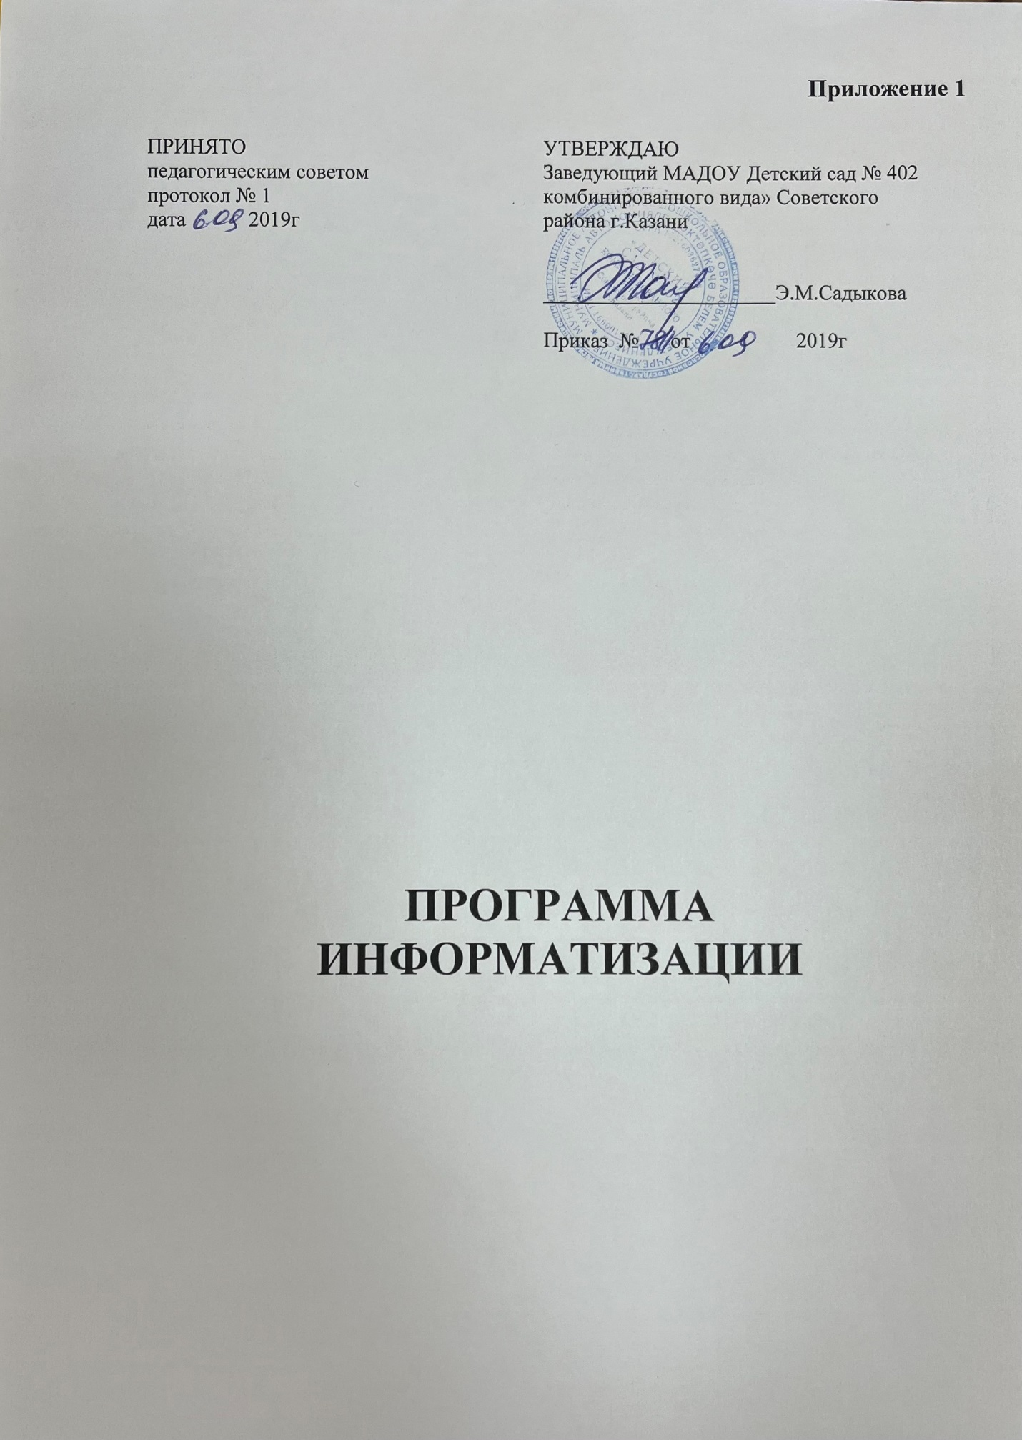

Данная Программа информатизации необходима в связи с созданием современной модели дошкольной образовательной организации. Программа создана для совершенствования педагогического процесса.
Анализ за период 2014-2019 г.г. показал, что на начальном этапе информатизации ДОУ были решены следующие задачи:
-созданы условия для всестороннего развития детей дошкольного возраста путём формирования основ компьютерной грамотности;
-повышена информационная культура педагогов;
-совершенствование единой информационной образовательной среды с целью обеспечения доступа к информации всех участников образовательного процесса;
- вовлечена родительская общественность в развитие информатизации дошкольного учреждения.
• педагоги ознакомлены с инновационными программами и технологиями;
• накоплены электронные дидактические материалы по образовательным областям;
• улучшена, материальна - техническая база учреждения;
• разработан проект «Сайт детского сада», и начато его внедрение;
• средства ИКТ применяются для проведения педагогических советов, методических семинаров. Использование средств ИКТ позволяет реализовать одно из важнейших направлений – сделать его более открытым для общества. Одним из основных механизмов взаимодействия с внешним миром является сайт ДОУ.
В 2016 году:
• Создан сайт детского сада, цель которого: предоставление родителям воспитанников полной информации о деятельности ДОУ, повышение заинтересованности родителей жизнью детского сада, их дистанционное консультирование, обмен опытом семейного воспитания. В исполнение Федерального закона от 08.11.2010 № 293 необходимо создание сайта ОУ, соответствующего единым требованиям.
В связи с этим выделяются актуальные проблемы:
• Недостаточное программное обеспечение педагогической и управленческой деятельности.
• Недостаточно сформирована правовая и методическая база.
• Недостаточное количество оборудования для организации образовательного процесса с детьми.
• Отсутствие мультимедийного оборудования для проведения онлайн - конференций, участие в вебинарах
Анализируя состояние информатизации в ДОУ, можно выделить следующие противоречия:
• Между стремительным развитием информационных технологий и материально-техническим обеспечением учреждения.
• Между широким полем возможностей использования ИКТ для организации образовательного, управленческого процессов и уровнем информационной культуры педагогических и руководящих кадров, эффективностью использования современных технологий.
• Между существующей информационно-коммуникационной образовательной средой и эффективностью использования ее потенциала с целью удовлетворения запросов участников образовательного процесса.
Концепция программы информатизации ДОУ ориентирована на раздел Концепции долгосрочного социально-экономического развития России на период до 2020 года, посвященный информационно-коммуникационным технологиям. В соответствии с Концепцией внедрения новых информационных технологий в дошкольное образование, компьютер должен стать в детском саду ядром развивающей предметной среды, и рассматриваться не как отдельное обучающее игровое устройство, а как всепроникающая универсальная информационная система, способная соединиться с различными направлениями образовательного процесса, обогатить их, и в корне изменить развивающую среду детского сада в целом. Исходя из вышесказанного, определены направления настоящей Концепции: • формирование информационной компетентности участников образовательного процесса;
• оснащение образовательного пространства средствами ИКТ;
• разработка и реализация инновационных проектов;
• применение ИКТ в образовательном процессе. В основу программы легли следующие принципы:
• принцип системности образовательного процесса и единства информационно-образовательной среды;
• принцип профессиональной компетентности;
• принцип командной техники взаимодействия;
• принцип непрерывного профессионального роста и самообразования;
• принцип командной техники взаимодействия;
• принцип здоровьесбережения.
Специфика принципа системности образовательного процесса и единства информационно-образовательной среды заключается в изменении методологической базы в решении задач развития детей с учетом преемственности методов и приемов, углубления содержания образовательной деятельности, на основе использования ИКТ; расширении зоны интеллектуального освоения мира ребенком в условиях единого информационно-образовательного пространства. Решение этих задач невозможно без наличия развитой профессиональной компетентности. Как известно, современное качество содержания образования определяют ключевые компетенции, представляющие собой целостную систему универсальных знаний, опыт профессиональной деятельности и личную ответственность в рамках своей деятельности. Принцип командной техники взаимодействия обусловлен необходимостью объединения усилий всех участников образовательного процесса, с целью получения эффективного результата. Данный принцип требует переработки огромного количества информации, повышения стрессоустойчивости, адаптированности участников образовательного процесса к новым условиям и содержанию работы. В результате подобного взаимодействия развивается не только активность, инициативность, но и появляются такие знания, умения и навыки, которые делают активность более осмысленной, целенаправленной, эффективной и полезной. Необходимость высокого образовательного уровня и информационной культуры, постоянно растущего опыта, разработки собственной технологической оснащенности деятельности определяет прямую связь принципа профессиональной компетентности с принципом непрерывного профессионального роста и самообразования. Он заключается в способности всех участников образовательного процесса учиться, овладевать новыми способами получения информации, применять знания на практике, адаптироваться к новым ситуациям, порождать новые идеи, работать самостоятельно. Принцип здоровьесбережения основан на требованиях СанПиН, предполагает обязательное соблюдение гигиенических требований к организации занятий с использованием информационных технологий, учет индивидуально-возрастных особенностей занимающихся. Реализация программы информатизации МАДОУ «Детский сад № 402» рассчитана на период с 2019 по 2024 г.г. и предусматривает три этапа:
• первый – аналитический этап (2019-2020 г.)
• второй – практический этап (2020-2023 г.)
• третий – заключительный этап (2023-2024 г.)
Цели программы:
1.Формирование единого информационного пространства ДОУ, обеспечивающего повышение эффективности, доступности и качества образования на основе использования информационно - коммуникационных технологий в образовательном процессе.
2.Создание условий для поэтапного перехода к качественно новому уровню образования на основе информационных технологий.
3.Повышение оперативности и качества управления на основе ИКТ.
Задачи программы:
1.Создание условий, способствующих эффективному развитию информационно-образовательной среды ДОУ и использованию ее развивающих возможностей в обеспечении образовательного процесса соответствующего ФГОС ДО.
2.Развитие инновационного проекта «Сайт ДОУ».
3.Применение ИКТ в образовательном процессе: использование электронных методических и дидактических материалов по всем образовательным областям, их интеграция с традиционными учебными пособиями. 4.Формирование информационной компетентности участников образовательного процесса: овладение навыками работы в Интернете, использование новых электронных образовательных ресурсов, информационных средств, технологий; овладение навыками совместной работы в локальной сети, сети Интернет, совместной проектной деятельности.
5.Насыщение образовательного пространства ДОУ средствами ИКТ.

Механизм реализации программы (направления деятельности, этапы реализации, ожидаемые результаты, мониторинг)
Этапы реализации программы
Первый этап 2019-2020 г. | Второй этап 2020-2023 г. | Третий этап 2023-2024 г.г
Формирование информационной компетентности участников образовательного процесса
- Выявление уровня ИКТ компетентности педагогов. - - Создание мотивационных, психологических, материально-технических условий. - Обучение начальным навыкам работы на ПК всех участников образовательного процесса через курсовую переподготовку | - Обучение навыкам работы с программами MS Office и Интернет, самостоятельное создание мультимедийных продуктов. - Повышение уровня владения компьютерными технологиями через КПК | Развитие ИКТ компетентности педагогов до умения системного использования мультимедийных средств обучения в образовательной деятельности
Ожидаемые результаты: наличие высокой информационной культуры всех участников образовательного процесса, готовность к самосовершенствованию и творческому росту.
Мониторинг: анализ уровня владения педагогами компьютерными технологиями и программным обеспечением (опрос, анкетирование, контрольные задания и творческие работы).
Оснащение образовательного пространства средствами ИКТ
- Накопление материально-технических ресурсов. - Создание локальной сети. - Подключение к сети Интернет. |  | Создание единого информационного пространства. - Внедрение электронных образовательных ресурсов и мультимедийных комплексов в практику работы ДОУ. |  |  | Построение сети партнерского взаимодействия в ДОУ, на городском и региональном уровне.
Ожидаемые результаты: функционирования единого образовательного пространства, обеспечение широкого доступа к информационным ресурсам
Мониторинг: анализ эффективности использования материально-технической базы ДОУ и необходимости ее дальнейшего совершенствования.
Разработка и реализация инновационных проектов
- Дальнейшее внедрение проекта «Сайт детского сада». | Проект мультимедийные инновации в практике работы ДОУ. |  |  |  |  | Анализ эффективности проектной деятельности.
Ожидаемые результаты: формирование единого информационно-образовательного пространства ДОУ. Активное использование электронных ресурсов всеми участниками образовательного процесса.
Мониторинг: анализ активности использования сетевых и электронных ресурсов (опрос, анкетирование, анализ посещаемости).
Использование ИКТ для решения задач делопроизводства, управления ДОУ
Развитие ИКТ компетентности руководителя, старшего воспитателя, заведующего хозяйством, делопроизводителя. |  |  | Систематизация управленческой информации, создание баз данных. - Разработка нормативно-правовой базы по использованию ИКТ ресурсов |  |  |  | Построение сети партнерского взаимодействия в ДОУ.
Ожидаемые результаты: оптимизация трудозатрат руководителя и сотрудников, связанных с делопроизводством. Создание единой базы данных ДОУ.
Мониторинг: анализ эффективности использования автоматизации управленческой деятельности и системы делопроизводства, необходимости ее дальнейшего совершенствования.
Применение ИКТ в образовательном процессе
Изучение возможностей применения ИКТ в образовательном процессе. Освоение электронных методических и дидактических материалов, программного обеспечения. |  |  |  | Накопление и систематизация электронных ресурсов по образовательным областям в соответствии с календарно-тематическим планированием. Использование интерактивных технологий в развивающем обучении дошкольников |  |  |  | Анализ эффективности использования ИКТ в образовательном процессе.
Ожидаемые результаты: повышение эффективности образовательного процесса, степени удовлетворенности качеством образовательной деятельности всех участников образовательного процесса.
Мониторинг: анализ уровня готовности к школьному обучению воспитанников ДОУ, выявление уровня их ИКТ- компетентности (опрос, анкетирование родителей, педагогическая диагностика и творческие работы детей)

ЗАКЛЮЧЕНИЕ
В ходе анализа состояния информатизации в МАДОУ «Детский сад № 402» было выявлено: информатизация ДОУ - это процесс его развития; последовательность переходов образовательного учреждения из одного состояния в другое. Этот переход, как правило, требует от педагогов специальных усилий, которые должны, так или иначе организованы – это могут быть разовые мероприятия или целая программа работ: - возможности информатизации ДОУ как средство повышения эффективности воспитания и образования; - возможности информатизации ДОУ как средство повышения эффективности деятельности воспитателей, руководителей ДОУ; - проблемы информатизации ДОУ.

